À tous les membres du 1253,

Votre équipe de négociation a rencontré l’employeur pour échangé les propositions le 14 avril 2025 .
Veuillez continuer à surveiller le site web www.1253.ca et la page Facebook pour les mises à jour tout au long des processus.
Assurez-vous de partager sur tous les réseaux sociaux l’image ci-dessous pour soutenir votre équipe de négociation.
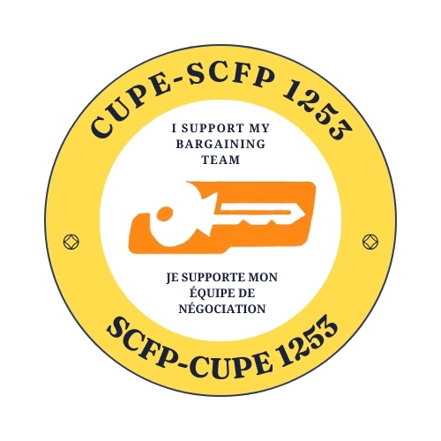

1253 Équipe de négociation

